MapDots.ipa安装方法

1、打开iTunes，点击左栏的“应用程序”



2、选择“文件”“添加到资料库”菜单



3、在弹出的选择对话框中选择“MapDots.ipa”文件

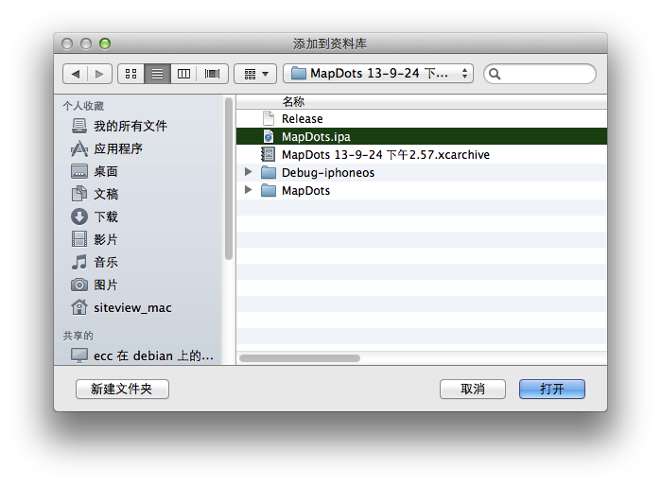

4、在左边“边栏”里点击“设备”，选择“应用程序”，找到“MapDots”，点击“安装”，安装按钮变为“将要安装”。



5、点击下方的“应用”。等待应用完成。

6、完成后可直接在iPhone上使用。